Развивайтесь вместе с нами:

- Массаж шестигранными карандашами:
Пропускать карандаш между одним, двумя, тремя пальцам; удерживать его в определенном положении в правой и левой руке.

- Массаж грецкими орехами:
-катать два ореха между ладонями; прокатывать один орех между пальцами; удерживать несколько орехов между растопыренными пальцами ведущей руки; удерживать несколько орехов между пальцами обеих рук.

- Рисуем пальцами ног:
Рисовать любые фигуры пальцами ног.
- Аплодисменты ступнями.

- Разведи пальцы ног.

- Ноги здороваются.

МБДОУ «Детский сад комбинированного вида №67 «Надежда»

Звуковая культура речи
в детском саду

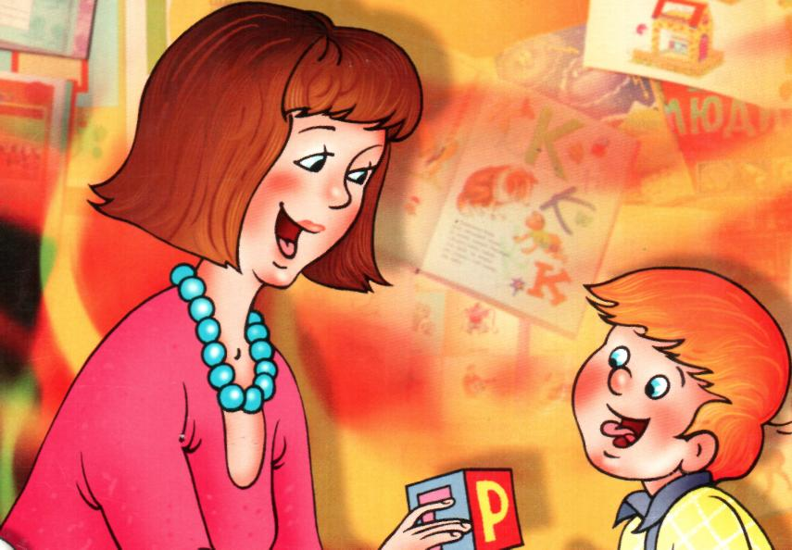

г. Набережные Челны.

Признаки благополучного развития речи у ребенка

- Физическое развитие ребенка соответствует возрасту.

- У ребенка нет никаких неврологических заболеваний.

- Ребенок активно общается со взрослыми и детьми.

- Ребенок охотно повторяет за вами все, что слышит.

- Ребенок активно повторяет свои проблемы с помощью речи.

- Ребенок вслушивается в свою речь и старается исправить свои ошибки сам.

Признаки не благополучного развития речи у ребенка.

- Ребенок развивается с задержкой.
- Ребенок перенес тяжелые заболевания.
- У ребенка есть неврологические заболевания.
- Ребенок неохотно повторяет за вами слова и предложения, которые он слышит.
- Когда ребенок слышит просьбу «Повтори» или «Скажи это еще раз», он молчит, как будто Вас не слышал.
- Ребенку безразлично, понимает ли его кто-то. Он говорит на одном ему понятном языке. На замечания не реагирует.
- Речь ребенка значительно отстает от уровня развития речи его сверстников.

Этапы развития детской речи 1 года до 7 лет.

- 1-2 года звуки: А, О, Э, П, Б, М;
- 2-3 года звуки: И, Ы, У, Ф, В, Т, Д, Н, К, Г, Х, Й;
- 3-4 года звуки: С, З, Ц, Ш, Ж, Ч, Щ;
- 4-5 года звуки: Л, Р.
Из таблицы видно, что при нормальном ходе речевого развития не позднее, чем к 5 годам ребенок должен овладеть правильным произношением всех звуков речи. Если же этого не происходит и своеобразие в произношении звуков задержи- вается до более позднего возраста. Здесь уже приходится говорить о нарушениях, недостатках или дефектах звукопроизношения, требующих специальной логопедической помощи.

